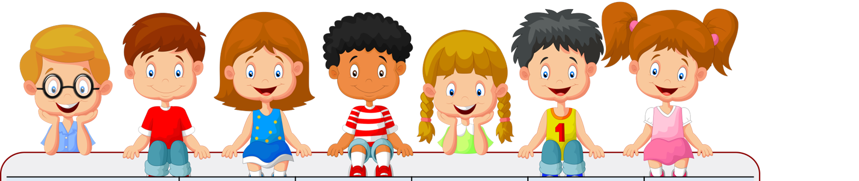

Кружки | Понедельник | Вторник | Среда | Четверг | Пятница | Руководитель
Волейбол | 16.00-17.20 |  |  | 16.00-17.20 |  | Кузнецов О.Е
Футбол |  |  | 16.00-17.20 |  |  | Кузнецов О.Е.
Мир шахмат |  | 17.00-17.40 |  |  |  | Фазылова Л.Р.
Юный редактор |  | 17.00-17.40 |  |  |  | Халиуллина Р.У.
В мире информатики |  |  |  | 17.00-17.40 |  | Фазылова Л.Р.
Рукодельница | 17.00-18.20 |  |  |  |  | Шадрина Н.А.
Занимательная биология |  |  | 17.00-17.40 |  |  | Летунова С.Л.
Час общения |  |  |  |  | 17.00-17.40 | Шадрина Н.А.
Счастливый английский |  | 17.00-17.40 |  |  |  | Суслова А.М.


Кружки | Понедельник | Вторник | Среда | Четверг | Пятница | Руководитель
Волейбол |  |  |  | 17.00-19.00 |  | Леванюк А.П.
Футбол |  | 17.00-19.00 |  |  |  | Леванюк А.П.
Шахматы |  |  | 17.00-18.00 |  |  | Овечкина Л.М.
Юный редактор |  |  | 17.00-19.00
В мире информатики |  | 17.00-18.00
Рукодельница | 17.00-19.00 |  |  |  |  | Шадрина Н.А.
Занимательная математика | 17.00-18.00
Час общения |  |  |  |  | 17.00-18.00 | Шадрина Н.А.
Расписание занятий дополнительного образования (кружки, секции)

Направление | Название  кружка, секции | Ф.И.О. руководителя | Класс  (с какого кл. по какой) | Кол-во чел.  в кружке, секции | День недели, время занятия  (с 13.00ч по 19.00ч):
 |  |  |  |  | ПН. | ВТ. | СР | ЧТ. | ПТ | СБ | ВС
Физкультурно-спортивное | Волейбол | Леванюк А.П. | 6 - 11 |  |  |  |  | 17.00-19.00
Физкультурно-спортивное | Футбол | Леванюк А.П. | 5 – 9 |  |  | 17.00-19.00
Физкультурно-спортивное | Юный спортсмен | Леванюк А.П. | 1 - 4
Физкультурно-спортивное | Здоровейка | Дмитриенко Е.В. | 1,3,4
Физкультурно-спортивное | Здоровейка | Гладкова Н.В. | 2
Естественно-научное | Юный редактор | Летунова С.Л. | 5-11 |  |  |  | 17.00-19.00
Естественно-научное | Шах и мат |  | 1-7 |  |  |  | 17.00-18.00
Естественно-научное | В мире информатики |  | 5-11 |  |  | 17.00-18.00
Естественно-научное | Почемучка | Лучинина И.В. | 1,3,4
Естественно-научное | Почемучка | Гладкова Н.В. | 2
Естественно-научное | Все знаю, все могу | Лучинина И.В. | 4
Естественно-научное | Все знаю, все могу | Гладкова Н.В. | 2
Естественно-научное | Все знаю, все могу | Дмитриенко Е.В. | 1
Естественно-научное | Все знаю, все могу | Семовских О.Г. | 3
Художественно-эстетическое | Рукодельница | Шадрина Н.А. | 5-8 |  | 17.00-19.00
Художественно-эстетическое | Хор |  | 1-4
Военно-патриотическое | Я – гражданин России | Семовских О.Г. | 1,3,4
Военно-патриотическое | Я – гражданин России | Гладкова Н.В. | 2
Предметные | Занимательная математика |  | 5-11 |  | 17.00-18.00
ИТОГО: | 18 | 7 | 10 | 376 | 7 | 7 | 10 | 3 | 1 | 0 | 0

